САНКТ-ПЕТЕРБУРГСКИЙ ГОСУДАРСТВЕННЫЙ УНИВЕРСИТЕТ
Направление: 02.03.02 «Фундаментальная информатика и информационные технологии»
ООП: Большие данные и распределенная цифровая платформа

ОТЧЕТ О НАУЧНО-ИССЛЕДОВАТЕЛЬСКОЙ РАБОТЕ
Тема: Симулятор интеллектуальной системы управления микроклиматом в помещении.

Выполнил: ___________ | Бек Вячеслав Александрович
Учебная группа | 23Б.15-пу
Научный руководитель: ____________ | Дик Геннадий Давидович
Должность: | доцент кафедры компьютерного моделирования и многопроцессорных систем
Ученая степень: | Кандидат технических наук
Председатель комиссии: ____________ | Утешев Алексей Юрьевич
Должность: | профессор, заведующий кафедрой фундаментальной информатики и распределенных систем
Ученая степень: | Доктор физико-математических наук
Оглавление
- Введение 3
- Цель работы 4
- Описание задачи (формализация задачи) 5
- Теоретическая часть 6
- Основные шаги программы 10
- Блок схема программы 12
- Описание программы 15
- Рекомендации пользователя 22
- Рекомендации программиста 25
- Контрольный пример 27
- Анализ результатов экспериментов 31
- Вывод 34
- Источники 36

Введение
Автоматическое поддержание комфортных параметров микроклимата в помещении - задача, требующая комплексного учёта множества факторов: температуры, влажности, концентрации CO₂, освещённости, уровня шума, присутствия людей и внешних погодных условий. Разработка и тестирование алгоритмов управления микроклиматом в реальных условиях затруднены из-за высокой стоимости оборудования и невозможности контролировать внешние факторы.
В данной работе предлагается подход к созданию программного симулятора, который позволяет моделировать физические процессы в помещении (теплообмен, массообмен CO₂ и влаги), работу исполнительных устройств и алгоритмы автоматического управления. Симулятор даёт возможность проводить эксперименты в контролируемых условиях, изменять параметры помещения, сезонные условия и стратегии управления без привязки к реальному оборудованию.
В рамках данной научно-исследовательской работы разработан программный симулятор интеллектуальной системы управления микроклиматом в помещении. Симулятор на основе многомерных данных моделирует поведение помещения под воздействием внешней среды и исполнительных устройств, а также реализует алгоритмы автоматического управления и оценки качества внутренней среды. Цель симулятора - исследование и тестирование различных стратегий поддержания комфортных условий без необходимости в реальном аппаратном обеспечении.
Работа непосредственно связана с направлением подготовки «Большие данные и распределённая цифровая платформа». Симулятор генерирует большие объёмы временных рядов по множеству параметров: температура, влажность, CO₂, освещённость, шум, PMV, PPD, IEQ, состояние устройств. Эти данные сохраняются в структурированном виде и могут быть использованы для последующего анализа, обучения моделей машинного обучения и поиска закономерностей. Кроме того, в архитектуре системы заложены компоненты, характерные для распределённых систем: модуль интеграции с внешним API погоды (Open-Meteo), модуль ИИ-анализа данных через GPT-4o-mini с внешним API и отправка отчётов через Telegram.

Цель работы
Целью работы является разработка и исследование симулятора интеллектуальной системы управления микроклиматом в помещении, включающего:
- Физическую модель теплового баланса помещения и баланса масс CO₂ и влаги
- Алгоритмы оценки комфорта (PMV, PPD, IEQ) в соответствии с ГОСТ 30494-2011 и ГОСТ Р ИСО 7730
- Модели исполнительных устройств (кондиционер, радиатор, увлажнитель, осушитель, бризер и т.д.)
- Систему обратной связи от пользователя с адаптивной корректировкой целевых параметров
- Генерацию многомерных временных рядов параметров микроклимата для задач анализа данных и машинного обучения
- Модуль сбора, сохранения и экспорта данных для последующей обработки

Описание задачи (формализация задачи)
Разрабатываемый симулятор решает задачу моделирования автоматического поддержания комфортных параметров микроклимата в помещении. Постановка задачи включает следующие пункты:
1. Разработать физическую модель помещения, учитывающую теплопотери, солнечную радиацию, тепловыделения от людей и оборудования, инфильтрацию и вентиляцию, генерацию CO₂ и влаги.
2. Реализовать расчёт индексов комфорта PMV (Predicted Mean Vote) и PPD по модели Фангера, а также интегрального показателя качества внутренней среды IEQ.
3. Создать модели исполнительных устройств с возможностью ручного и автоматического управления.
4. Реализовать механизм обратной связи от пользователя с корректировкой целевых параметров.
5. Разработать пользовательский интерфейс для визуализации параметров в реальном времени и управления симуляцией.
6. Реализовать сохранение данных микроклимата для последующего анализа.

Теоретическая часть
Качество внутренней окружающей среды IEQ:
Качество внутренней окружающей среды (Indoor Environmental Quality) - комплексный показатель, характеризующий комфортность пребывания человека в помещении. Согласно международным стандартам и ГОСТ 30494-2011, IEQ включает термальный, воздушный, визуальный и акустический компоненты:
1. Термальный комфорт
Параметры: температура воздуха t_{a}, радиационная температура t_{r}, относительная влажность RH, скорость движения воздуха v_{a}.
Оценка: модель PMV-PPD (Predicted Mean Vote / Predicted Percentage Dissatisfied) по ГОСТ Р ИСО 7730-2009.
Основная формула PMV (упрощённая):
$$PMV = (0.303 e^(-0.036M) + 0.028) × L$$
где L - тепловая нагрузка на организм (Вт/м²), рассчитываемая как разница между внутренним тепловыделением и всеми видами теплоотдачи (конвекция, излучение, испарение и т.д.). Полная формула включает 6 переменных (M - метаболизм, W - работа, p_{a} - парциальное давление пара и другие).
Шкала оценки:
- +3 Очень жарко
- +2 Жарко
- +1 Тепло
- 0 Нейтрально (оптимальный комфорт)
- −1 Прохладно
- −2 Холодно
- −3 Очень холодно

Формула PPD (процент недовольных):
$$PPD = 100 - 95 exp(-0.03353 · PMV^4 - 0.2179 · PMV^2)$$
Цель: PMV в диапазоне -0,5…+0,5 (класс B) или -0,2…+0,2 (класс A).
Оптимальные значения: 20-24 °C зимой, 22-26 °C летом; влажность 40-60 %.
2. Качество воздуха (Indoor Air Quality - IAQ)
Ключевые индикаторы: концентрация CO₂ (основной маркер), PM2.5/PM10, TVOC.
Рекомендуемые уровни: CO₂ < 800 - 1000 ppm (идеально < 800 ppm), PM2.5 < 10 - 25 мкг/м³.
Чаще всего используется суб-индекс IAQ, например, нормализованная оценка:
$$I_{IAQ}= Σ w_{i}· \left(1 -\frac{C_{i}- C_{min}}{C_{max}- C_{min}}\right)$$
где C_{i} - измеренная концентрация загрязнителя, w_{i} - вес, C_{min}, C_{max} - пороговые значения.
3. Визуальный комфорт
Параметры: освещённость E (люкс), цветовая температура CCT (K), индекс цветопередачи CRI, равномерность, отсутствие бликов.
Нормы (СП 52.13330): 150 - 300 люкс общее, 300 - 500 люкс рабочая зона; 2700 - 4000 K.
Суб-индекс визуального комфорта часто рассчитывается как:
$$I_{Visual}= w_{E}·\frac{E}{E_{ref}} + w_CCT · f(CCT) + w_U · U$$
где E_{ref} - эталонная освещённость, U - коэффициент равномерности, f(CCT) - функция предпочтения цветовой температуры.
4. Акустический комфорт (использовать не будем)
Параметры: эквивалентный уровень звука L_{Aeq} (дБА), разборчивость речи, реверберация.
Нормы: ≤ 35 - 40 дБА днём, ≤ 30 дБА ночью.
Суб-индекс акустики:
$$I_{Acoustic}= 1 -\frac{L_{Aeq} - L_{min}}{L_{max}- L_{min}}$$
(или обратная логика: чем ниже шум - тем выше комфорт).

Расчёт общего показателя комфорта (Overall IEQ Score):
В большинстве исследований общий индекс IEQ агрегируется из суб-индексов четырёх компонентов. Наиболее распространённые подходы:
1. Взвешенная линейная сумма (самый частый метод в литературе):
$$IEQ_{overall}= w_{T}· I_{T}+ w_{A}· I_{A}+ w_{V}· I_{V}+ w_{Ac}· I_{Ac}$$
где:
I_{T}, I_{A}, I_{V}, I_{Ac} - нормализованные суб-индексы (обычно в диапазоне 0 - 1 или 0 -100),
w_{T}, w_{A}, w_{V}, w_{Ac} - весовые коэффициенты (Σ w = 1).
Типичные веса:
- Термальный комфорт: 0.35 - 0.45
- Качество воздуха: 0.25 - 0.35
- Визуальный комфорт: 0.15 - 0.25
- Акустический комфорт: 0.10 - 0.20
Веса могут быть фиксированными (из стандартов/опросов) или определяться методами многокритериального анализа.
2. Линейная регрессия (на основе субъективных оценок):
$$OS = β_{0}+ β_{T}· TS + β_{A}· AS + β_{V}· VS + β_{IAQ}· IAQS + ε$$
где OS - общая удовлетворённость, TS/AS/VS/IAQS - субъективные баллы по компонентам.
3. Логистическая регрессия (для вероятности комфорта/дискомфорта):
$$log\left(\frac{p}{1-p}\right)= β_{0}+ Σ β_{i}· I_{i}$$

Физическая модель помещения
Изменение температуры воздуха определяется тепловым балансом:
$$\frac{dT}{dt}=\frac{ΣQ}{C_{эфф}}$$
Где ΣQ - сумма всех тепловых потоков (теплопотери через ограждения, солнечная радиация, тепловыделения людей, оборудования и устройств) C_{эфф} - эффективная теплоёмкость помещения. Концентрация CO₂ определяется балансом генерации (от людей) и удаления (инфильтрация, бризер). Влажность рассчитывается через абсолютную влажность с пересчётом в относительную по формуле Магнуса.

Основные шаги программы
- Запуск и отображение графического интерфейса: С помощью библиотеки Streamlit создаётся веб-интерфейс, предоставляющий пользователю панель управления симуляцией, слайдеры целевых параметров, графики в реальном времени и панель обратной связи.

- Инициализация конфигурации помещения: Загрузка параметров из файла room_config.yaml (геометрия помещения, характеристики ограждающих конструкций, климатические условия сезона, профиль присутствия людей, параметры устройств). Создаётся экземпляр физической модели RoomPhysicsModel.

- Запуск основного цикла симуляции: Каждую секунду выполняется шаг симуляции, соответствующий 1 минуте модельного времени. На каждом шаге происходит: обновление состояния устройств (автоуправление), расчёт физической модели (тепловой баланс, баланс CO₂ и влаги), добавление шума датчиков и редких аномалий.

- Нормализация данных и расчёт индексов комфорта: Полученные показания проходят фильтрацию через скользящее 10-минутное окно для сглаживания выбросов. На нормализованных данных рассчитываются индекс PMV (Predicted Mean Vote), процент недовольных PPD и интегральный показатель качества внутренней среды IEQ (с термальным, воздушным и визуальным суб-индексами).

- Автоматическое управление устройствами: При включённом режиме автоуправления контроллер устройств (DeviceController.auto_control) сравнивает текущие параметры с целевыми и пропорционально отклонению включает кондиционер, радиатор, увлажнитель, осушитель, бризер или шторы с соответствующей интенсивностью.

- Обработка обратной связи от пользователя: Пользователь может нажать кнопки «Оч холодно», «Холодно», «Тепло», «Жарко», «Душно», «Сухо» или «Влажно». Система корректирует целевые параметры (температура, влажность, порог CO₂) и автоматика перестраивается под новые цели.

- Сохранение данных и ИИ-анализ: Все данные микроклимата, команды устройств и история фидбека сохраняются в CSV-файлы. При достижении заданного времени (по умолчанию 08:00, 12:00, 18:00) модуль ai_reporter собирает данные за период, отправляет их в языковую модель GPT-4o-mini для анализа и формирует отчёт с рекомендациями, который отправляется в Telegram.

- Визуализация в реальном времени: После каждого шага обновляются метрики (IEQ Score, температура, влажность, CO₂, освещённость, PMV, PPD) и графики Plotly, отображающие динамику всех параметров за последние 1440 шагов.

Блок схема программы
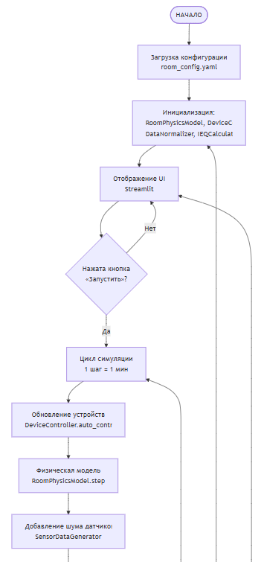
Рис. 1.1 Часть блок-схемы программы

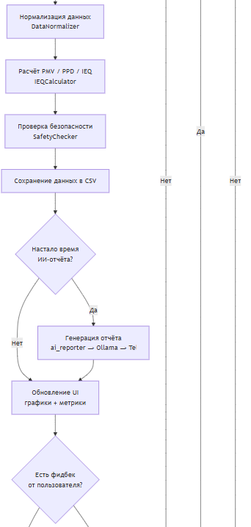
Рис. 1.2 Часть блок-схемы программы

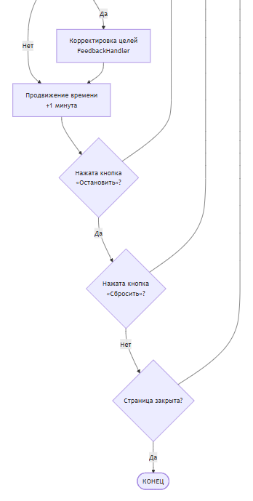
Рис. 1.3 Часть блок-схемы программы

Описание программы
Программная реализация симулятора выполнена на языке Python 3.11 с использованием библиотек Streamlit, NumPy, Pandas, Plotly, PyYAML, requests. Программа представляет собой веб-приложение, позволяющее моделировать физические процессы в помещении, управлять исполнительными устройствами, оценивать качество внутренней среды по индексам PMV/PPD/IEQ и получать ИИ-анализ данных.
Таблица 1. app.py - главный модуль пользовательского интерфейса
Функция | Описание | Возвращаемое значение
init_session_state() | Инициализация переменных состояния сессии Streamlit | None
save_microclimate_csv(data_list) | Сохранение данных микроклимата в CSV (дописывание новых записей) | str - путь к файлу
save_feedback(feedback_type, previous_target, new_target, current_state) | Сохранение фидбека пользователя в CSV | str - путь к файлу
reset_simulation() | Сброс симуляции к начальным условиям | None
simulation_step() | Выполнение одного шага симуляции (1 минута модельного времени) | tuple - запись истории, отчёт IEQ, погода
create_separate_charts() | Создание отдельных графиков Plotly для каждого параметра | None
main() | Точка входа - сборка UI и запуск цикла симуляции | None

Таблица 2. physics_model.py - физическая модель помещения
Функция | Описание | Возвращаемое значение
load_config(path) | Загрузка конфигурации из YAML-файла | dict
RoomPhysicsModel.__init__(config, config_path) | Инициализация модели с параметрами помещения | None
_init_state() | Установка начальных значений температуры, влажности, CO₂ | None
_update_season_params() | Обновление кешированных сезонных параметров | None
get_outdoor_temperature(hour, minute) | Расчёт уличной температуры по времени суток | float - температура °C
get_outdoor_humidity(outdoor_temp) | Расчёт уличной влажности | float - относительная влажность %
get_solar_radiation(hour, minute) | Расчёт солнечной радиации на окно | float - Вт/м²
get_occupants(hour) | Количество людей в помещении по профилю занятости | int
step(hour, minute, device_state) | Один шаг симуляции (1 минута) | dict - текущие показания
_calc_temperature(dt, outdoor_temp, solar_rad, occupants, devices) | Расчёт температуры через тепловой баланс | float - °C
_calc_co2(dt, occupants, devices) | Расчёт CO₂ через баланс масс | float - ppm
_calc_humidity(dt, outdoor_temp, outdoor_humidity, occupants, devices) | Расчёт влажности через баланс влаги | float - %
_calc_illuminance(hour, minute, solar_rad, occupants, devices) | Расчёт освещённости | float - люкс
_saturation_pressure(temp_c) | Давление насыщенного пара по формуле Магнуса | float - Па
_rh_to_absolute(rh_pct, temp_c) | Перевод относительной влажности в абсолютную | float - г/м³
_absolute_to_rh(abs_hum_g_m3, temp_c) | Перевод абсолютной влажности в относительную | float - %
reset() | Сброс модели к начальным условиям | None
set_season(season) | Смена сезона | None

Таблица 3. central_hub.py - центральный хаб (нормализация, PMV, IEQ, безопасность)
Функция | Описание | Возвращаемое значение
DataNormalizer.__init__(window_minutes) | Инициализация с размером скользящего окна | None
DataNormalizer.add_reading(reading) | Добавление нового измерения в буфер | None
DataNormalizer.get_normalized(current_values) | Нормализация с фильтрацией выбросов | dict - среднее, std, мин, макс
DataNormalizer.clear() | Очистка буферов данных | None
PMVCalculator.__init__() | Инициализация калькулятора PMV | None
PMVCalculator.calculate_pmv(t, rh, air_speed, radiant_temp, clothing) | Расчёт PMV по упрощённой формуле Fanger | float - PMV
PMVCalculator.calculate_pmv_simple(t, rh) | Упрощённый расчёт PMV (только T и влажность) | float - PMV
PMVCalculator.calculate_ppd(pmv) | Расчёт PPD (процента недовольных) | float - %
IEQCalculator.__init__(weights) | Инициализация с весами субиндексов | None
IEQCalculator.calculate_thermal_index(t, rh, pmv) | Расчёт термального субиндекса | float - 0–100
IEQCalculator.calculate_air_quality_index(co2) | Расчёт индекса качества воздуха | float - 0–100
IEQCalculator.calculate_visual_index(illuminance) | Расчёт визуального субиндекса | float - 0–100
IEQCalculator.calculate_overall_ieq(thermal, air_quality, visual) | Расчёт общего IEQ | float - 0–100
IEQCalculator.get_ieq_report(t, rh, co2, illuminance) | Полный расчёт всех индексов и класса комфорта | dict - PMV, PPD, индексы, класс
IEQCalculator._get_comfort_class(pmv) | Определение класса комфорта по PMV (A/B/C/D) | str
SafetyChecker.__init__() | Инициализация проверки безопасности | None
SafetyChecker.check_value_limits(t, rh, season) | Проверка на соответствие ГОСТ 30494-2011 | dict - статус, нарушения, предупреждения
SafetyChecker.check_change_limits(old, new, param_type) | Проверка допустимости изменения параметра | tuple - разрешено/скорректировано

Таблица 4. sensor_generator.py - генератор показаний датчиков
Функция | Описание | Возвращаемое значение
SensorDataGenerator.__init__(seed, config_path) | Инициализация генератора с шумом датчиков | None
SensorDataGenerator.generate_readings(hour, minute, device_state) | Генерация показаний датчиков на шаге | dict - показания + метаданные
SensorDataGenerator._apply_outliers(readings) | Добавление редких выбросов-аномалий датчиков | dict - данные с выбросами
SensorDataGenerator.get_state() | Получение истинного состояния без шума | dict - T, RH, CO₂, освещённость, шум
SensorDataGenerator.set_season(season) | Смена сезона | None
SensorDataGenerator.reset() | Сброс к начальным условиям | None
ExternalEnvironmentSimulator.__init__(seed, config_path) | Инициализация симулятора внешней среды | None
ExternalEnvironmentSimulator.get_weather_data(hour) | Данные о погоде для UI | dict - T, RH, описание
ExternalEnvironmentSimulator.get_geolocation() | Симуляция геолокации пользователя | dict - дистанция, ETA

Таблица 5. devices.py - симуляция устройств климат-контроля
Функция | Описание | Возвращаемое значение
DeviceSimulator.__init__(name) | Базовый класс устройства | None
DeviceSimulator.set_manual_mode(enabled) | Включение режима ручного управления | None
DeviceSimulator.manual_control(active, intensity) | Установка ручного режима | None
DeviceSimulator.get_status() | Получение статуса устройства | dict - имя, активно, мощность, режим
AirConditioner.__init__() | Симулятор кондиционера (наследует DeviceSimulator) | None
Radiator.__init__() | Симулятор радиатора отопления | None
Humidifier.__init__() | Симулятор увлажнителя воздуха | None
Dehumidifier.__init__() | Симулятор осушителя воздуха | None
Breather.__init__() | Симулятор бризера (приточной вентиляции) | None
AutoBlinds.__init__() | Симулятор автоматических штор | None
DeviceController.__init__() | Контроллер всех устройств | None
DeviceController.get_device_state() | Формирование состояния устройств для физической модели | dict - active и intensity 6 устройств
DeviceController.auto_control(current_state, target) | Автоматическое PID-управление по отклонению | None
DeviceController.get_all_status() | Статус всех устройств для отображения в UI | dict - статус 6 устройств
DeviceController.get_total_impact() | Суммарное воздействие устройств (deprecated) | dict - то же что get_device_state

Таблица 6. feedback_system.py - система фидбека и адаптивного обучения
Функция | Описание | Возвращаемое значение
FeedbackHandler.__init__() | Инициализация обработчика фидбека | None
FeedbackHandler.process_feedback(feedback_type, current_state, target) | Обработка фидбека - корректировка целевых параметров | dict - обновлённые цели T, RH, CO₂
FeedbackHandler.get_feedback_summary() | Сводка по фидбеку за сессию | dict - количество и список фидбеков

Таблица 7. ai_reporter.py - генерация AI-отчётов и отправка в Telegram
Функция | Описание | Возвращаемое значение
get_latest_csv_file() | Получение последнего CSV-файла с данными микроклимата | str - путь к файлу
load_period_data(start_time) | Загрузка данных за период с последнего отчёта | DataFrame или None
aggregate_10min(df) | Агрегация данных по 10-минутным интервалам | list - средние за 10 мин
format_csv_data(data, max_rows) | Форматирование данных в текстовую таблицу | str - таблица с разделителями
get_time_of_day(sim_hour) | Определение времени суток по часу | str - ночь/утро/день/вечер
get_devices_stats(history) | Статистика работы устройств за период | str - отформатированная статистика
compute_key_points(data) | Выборка 5–7 ключевых точек данных | str - ключевые строки с отметками
load_previous_data() | Загрузка метаданных предыдущего отчёта | dict или None
save_report_meta(end_time, start_time, season, time_of_day, target, data, devices_stats, report) | Сохранение метаданных отчёта в JSON | None
create_prompt(prev_meta, curr_data, start_time, end_time, season, time_of_day, target, devices_stats) | Создание промпта для отправки в AI | str - форматированный промпт
send_to_ai(prompt) | Отправка запроса в OpenRouter (GPT-4o-mini) | str - ответ AI или сообщение об ошибке
send_to_telegram(message) | Отправка сообщения в Telegram | str - статус отправки
generate_daily_report(start_time, end_time, season, target, history) | Генерация и отправка полного отчёта за период | str - результат обработки

Таблица 8. weather_api.py - получение реальных данных погоды
Функция | Описание | Возвращаемое значение
RealWeatherAPI.__init__(lat, lon) | Инициализация клиента Open-Meteo API | None
RealWeatherAPI.set_location(lat, lon) | Установка новых координат | None
RealWeatherAPI.get_weather_data() | Получение данных о погоде | dict - T, RH, описание, давление, ветер
RealWeatherAPI._get_weather_description(cloud_cover) | Описание погоды по облачности | str - на русском языке
RealWeatherAPI.test_connection() | Тестирование подключения к API | tuple - успех/сообщение

Таблица 9. constants.py - константы, стандарты и весовые коэффициенты
Функция | Описание | Возвращаемое значение
(только константы) | Определение словарей ГОСТ-норм, целевых параметров, весов IEQ, порогов | -

Рекомендации пользователя
Для корректной работы с симулятором следуйте приведённым шагам:
1. Запуск программы:
В терминале выполните команду:
streamlit run app.py
После запуска откроется веб-интерфейс в браузере (обычно по адресу http://localhost:8501).
2. Выбор сезона и настройка целей:
В боковой панели слева выберите сезон (Зима/Весна/Лето/Осень).
Установите целевые параметры с помощью слайдеров: температура, влажность, порог CO₂, освещённость.
3. Запуск симуляции:
Нажмите кнопку «Запустить» в боковой панели.
Симуляция начнётся со скоростью 15 шагов/сек (1 шаг = 1 минута модельного времени).
В центральной части экрана отобразятся:
• Метрики текущего состояния: IEQ Score, температура, влажность, CO₂, освещённость, PMV, PPD;
• Графики динамики температуры, влажности, PMV, CO₂ и освещённости.
4. Автоматическое управление:
В правой панели включите тумблер «Автоуправление».
Система будет самостоятельно включать и регулировать устройства для поддержания целевых параметров.
В разделе «Управление устройствами» можно наблюдать состояние и мощность каждого устройства.
5. Обратная связь (изменение целей):
Если в помещении некомфортно, нажмите одну из кнопок в правой панели:
• «Оч холодно» - повышение целевой температуры на +1.5°C
• «Холодно» - повышение на +0.5°C
• «Тепло» - понижение на -0.5°C
• «Жарко» - понижение на -1.5°C
• «Душно» - снижение порога CO₂ на -100 ppm
• «Сухо» - повышение целевой влажности на +5%
• «Влажно» - понижение целевой влажности на -5%
После нажатия система скорректирует цели, и автоматика перестроится под новые значения.
Значения изменения параметров обоснованы следующим образом:
  - 1.5°C - сильный дискомфорт (крайние отметки «оч холодно» и «жарко»), требуется заметная коррекция, но не более 1.5°C чтобы избежать резких скачков при повторных нажатиях. Такое изменение оправдано моделью PMV: отклонение на 1.5°C сдвигает PMV примерно на 0.5 пункта - это возвращает из зоны дискомфорта (PMV > ±0.5) обратно в класс B по ГОСТ.
  - 0.5°C - умеренный дискомфорт («холодно»/«тепло»), достаточно минимальной ощутимой коррекции. Поскольку 0.5°C меняет PMV на ~0.175, этого достаточно для устранения лёгкого дискомфорта без перерегулирования.
  - ±5% влажности и -100 ppm CO₂ - стандартные шаги, обеспечивающие заметное улучшение без выхода за пределы комфортной зоны. Влажность влияет на PMV с коэффициентом ~0.006 на 1%, поэтому ±5% - ощутимая, но безопасная коррекция.
6. Ручное управление устройствами:
В разделе «Управление устройствами» можно вручную регулировать каждое устройство: Кондиционер, Радиатор, Увлажнитель, Осушитель, Бризер, Шторы.
7. ИИ-отчёты:
Нажмите кнопку «Отправить отчёт» для ручной генерации ИИ-анализа текущего состояния.
Автоматические отчёты отправляются в заданное время (по умолчанию 08:00, 12:00, 18:00).
Время можно изменить в секции «Автоотправка».
8. Завершение работы:
Нажмите «Остановить» для приостановки симуляции.
Нажмите «Сбросить симуляцию» для возврата к начальным условиям.

Рекомендации программиста
Для подготовки среды и корректного функционирования симулятора выполните следующие действия:
1. Установите Python 3.11 или выше:
Рекомендуется использовать Python версии 3.11–3.12 для обеспечения совместимости всех зависимостей.
2. Установите необходимые библиотеки:
Выполните команду в терминале:
pip install -r requirements.txt
Полный список зависимостей с описанием:
• streamlit - Фреймворк для создания веб-интерфейса
• numpy - Численные расчёты (линейная алгебра, статистика)
• pandas - Обработка и сохранение данных (CSV)
• plotly - Интерактивные графики для визуализации
• pyyaml - Загрузка конфигурации из YAML-файла
• python-dotenv - Загрузка переменных окружения (.env)
• requests - HTTP-запросы к Open-Meteo API и Telegram API
• streamlit-folium - Отображение карт в Streamlit
• folium - Библиотека для работы с картами
3. Настройте переменные окружения (обязательно для ИИ-отчётов):
Создайте файл .env в корне проекта со следующим содержимым:
- TELEGRAM_BOT_TOKEN=ваш_токен_бота (получить у: @BotFather)
- TELEGRAM_CHAT_ID=ваш_chat_id (получить у: @userinfobot)
- OPENROUTER_API_KEY=ваш_ключ (https://openrouter.ai/keys)
- OPENROUTER_MODEL=openai/gpt-4o-mini
Ключ OpenRouter - на https://openrouter.ai/keys (бесплатно $1 при регистрации).
5. Проверка структуры проекта:
Убедитесь, что в корне проекта присутствуют следующие файлы:
• app.py - главный модуль (запуск: streamlit run app.py)
• room_config.yaml - конфигурация помещения
• physics_model.py - физическая модель
• central_hub.py - нормализация и расчёт комфорта
• sensor_generator.py - генератор данных датчиков
• devices.py - модели устройств
• feedback_system.py - обратная связь
• ai_reporter.py - ИИ-анализ
• weather_api.py - интеграция с погодным API
• constants.py - константы и стандарты
• .env - переменные окружения (если нужны отчёты)
Код программы:
https://github.com/Kliooo/Microclimate-control

Контрольный пример
- Контрольный пример 1 - Без автоуправления устройств:
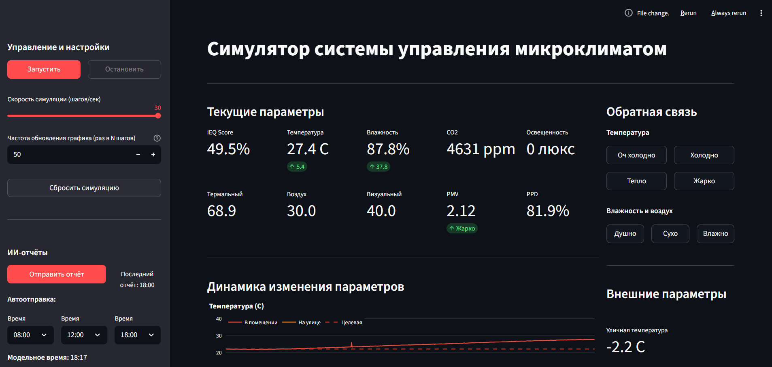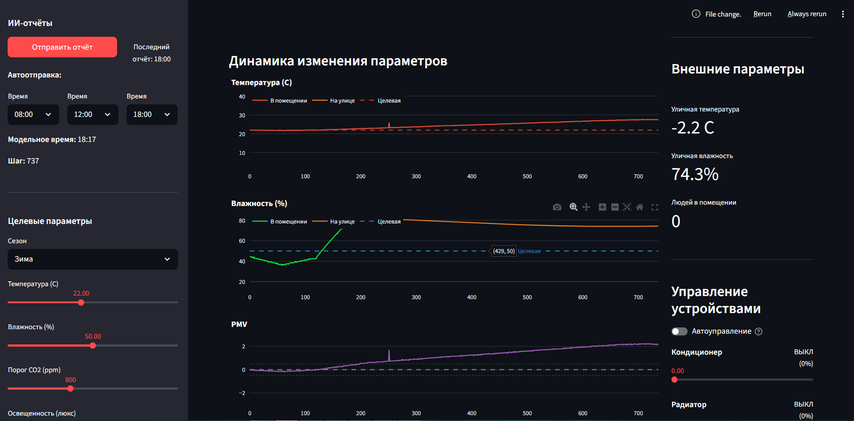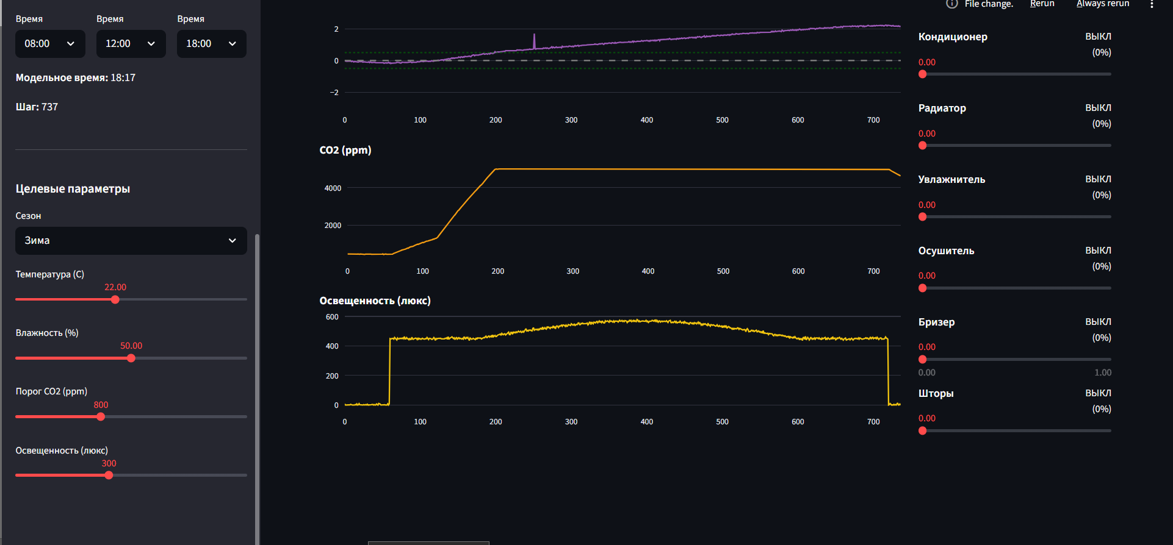
Рис. 2 Пример симуляции без автоуправления

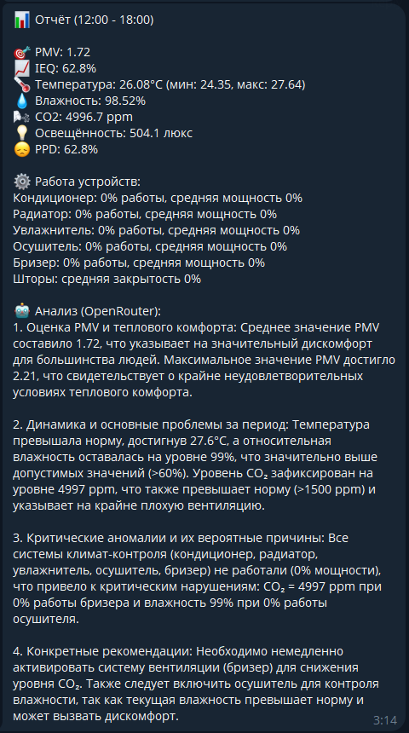
Рис. 3 Пример отчёта ИИ без автоуправления

- Контрольный пример 2 - С автоуправлением устройств:
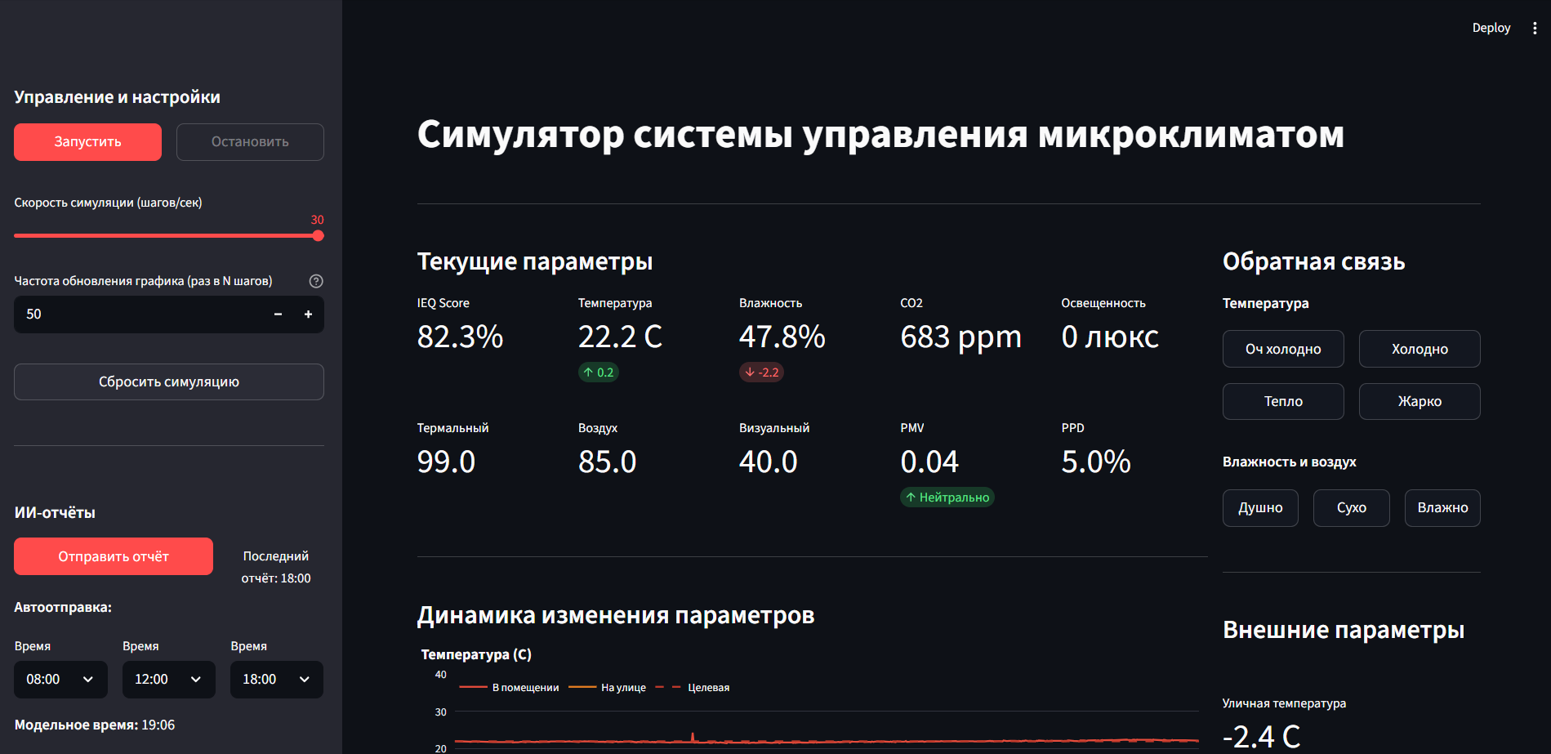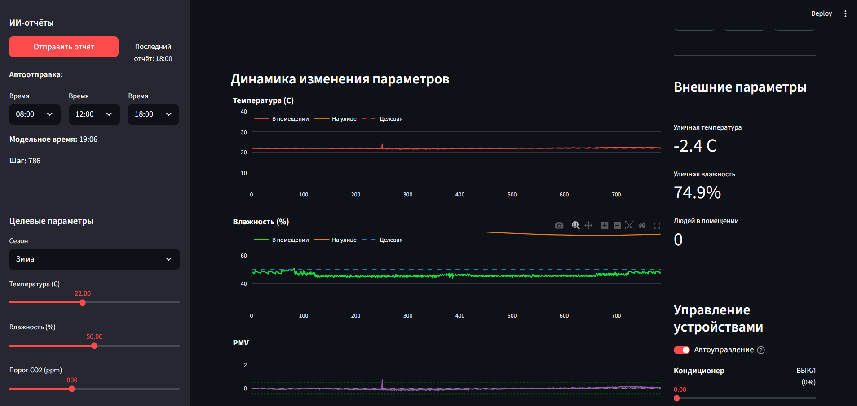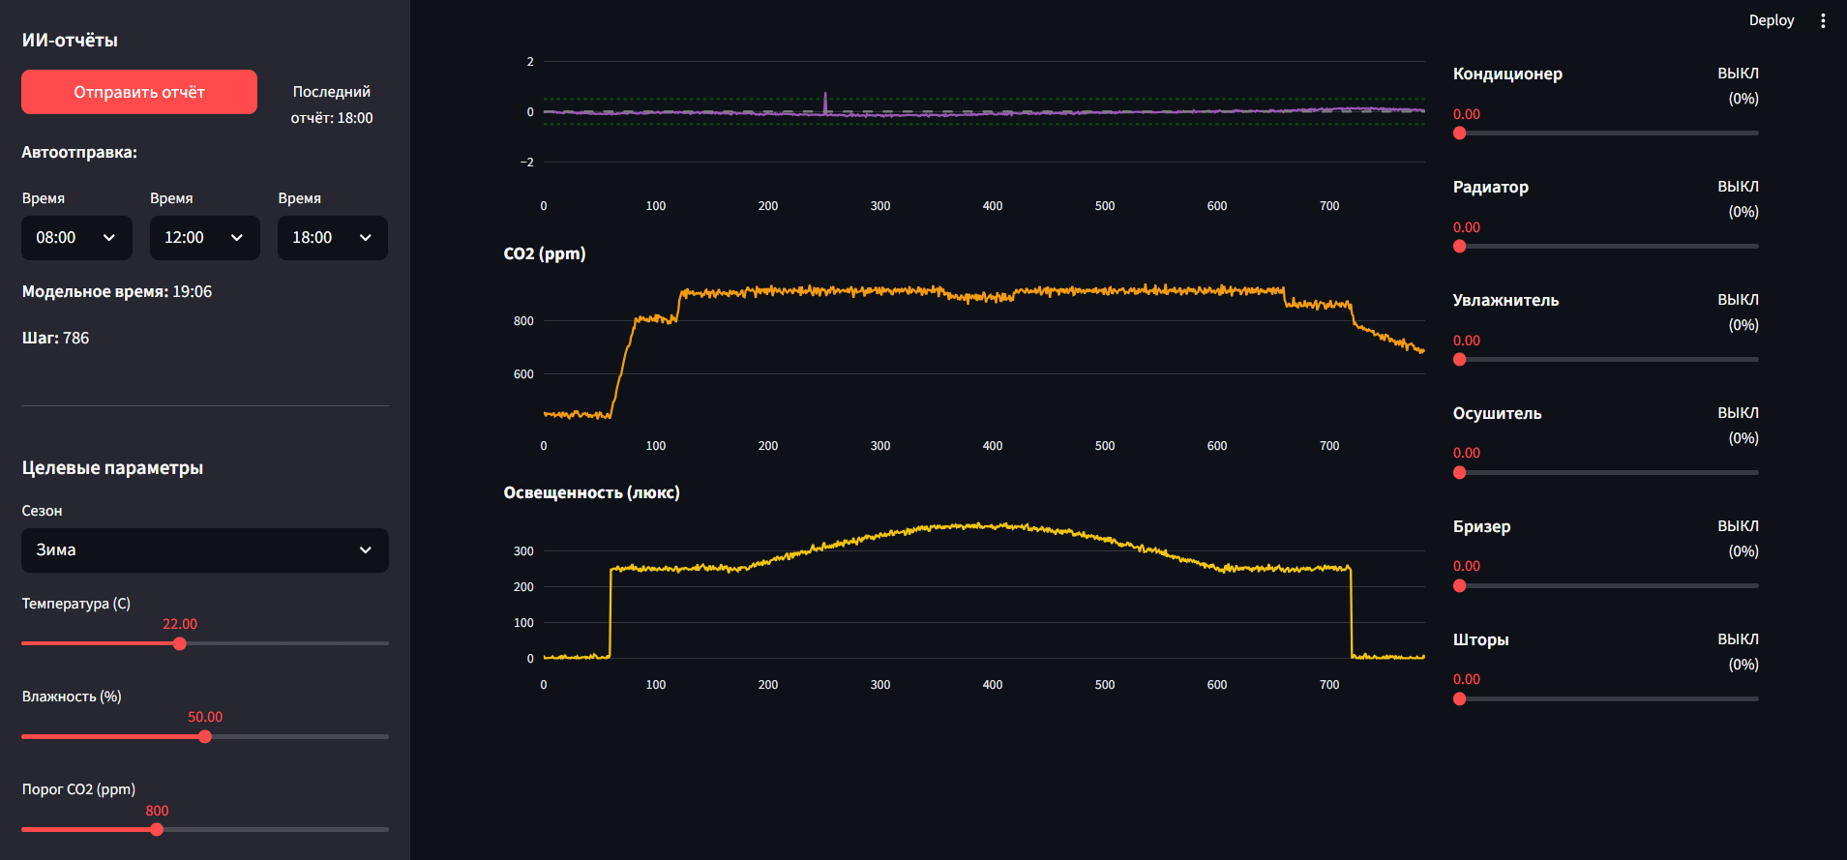
Рис. 4 Пример симуляции с автоуправлением
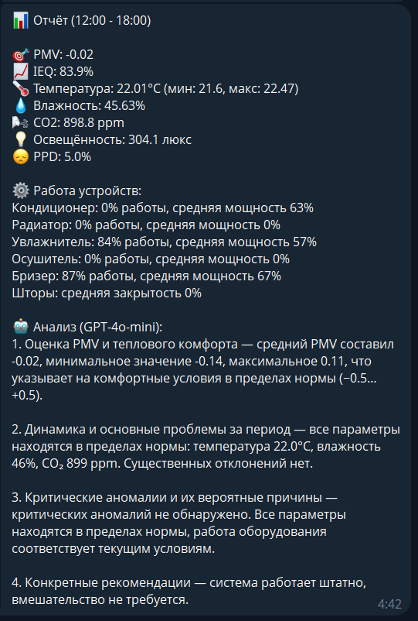
Рис. 5 Пример отчёта ИИ с автоуправлением

Анализ результатов экспериментов
Цель: проверить, как автоматическое управление устройствами влияет на параметры микроклимата в офисном помещении.
Проведено два эксперимента продолжительностью 12 часов модельного времени (06:00 - 18:00) с автоматической генерацией отчётов ИИ-репортёром в три среза: 06:00 - 08:00, 08:00 - 12:00, 12:00 - 18:00.
Таблица 10: Сравнение итоговых параметров
Параметр | Без автоуправления | С автоуправлением
PMV (средний) | 1.72 (дискомфорт) | −0.02 (комфорт)
IEQ Score | 62.8% | 83.9%
PPD | 62.8% | 5.0%
Температура | 26.1°C (24.4–27.6) | 22.0°C (21.6–22.5)
Влажность | 98.5% (предельная) | 45.6% (норма)
CO₂ | 4997 ppm (критич.) | 899 ppm (норма)
Освещённость | 504 люкс (избыток) | 304 люкс (норма)
Работа устройств | Все 0% - отключены | Бризер 87% (67%), увлажнитель 84% (57%)

1. Эксперимент без автоуправления
Все устройства были отключены (0% работы) в течение всего дня. Помещение предоставлено само себе: тепло от 20 человек (2000 Вт) и оборудования (2000 Вт) не отводится; CO₂ от дыхания не удаляется; влага от людей не удаляется; солнечный нагрев не компенсируется шторами.
Динамика ухудшения в течение дня:
- 06:00 - 08:00 - утром (5 - 7 человек) параметры ещё в норме: CO₂ 675 ppm, температура 21.9°C, влажность 40%, PMV -0.1 - иллюзия благополучия;
- 08:00 - 12:00 - приход 20 человек запускает резкое ухудшение: CO₂ вырастает до 4431 ppm, влажность до 88%, температура до 26°C, PMV = 0.64 (класс C, 13.6% недовольных);
- 12:00 - 18:00 - критическая фаза: CO₂ = 4997 ppm (превышение в 5 раз), влажность 98.5% (предел насыщения), температура 27.6°C, PMV = 1.72 (класс D, 62.8% недовольных).
Освещённость в течение дня держалась на уровне 500 люкс - избыток, шторы не закрыты (0% работы).
2. Эксперимент с автоуправлением
Устройства работали автоматически, поддерживая целевые параметры (22°C, 50% RH, ≤800 ppm CO₂, 300 люкс).
Динамика параметров в течение дня:
- 06:00 - 08:00 - утро: бризер на 22% (30% мощности), увлажнитель на 21% (44%). CO₂ = 593 ppm, температура 21.9°C, влажность 48%, освещённость 126 люкс (мало людей, искусственный свет не включён);
- 08:00 - 12:00 - приход 20 человек: бризер 74% (68% мощности), увлажнитель 73% (59%). CO₂ = 909 ppm, температура 21.8°C, влажность 45%, освещённость 302 люкс;
- 12:00 - 18:00 - стабильное удержание: бризер 87% (67%), увлажнитель 84% (57%). CO₂ = 899 ppm, температура 22.0°C, влажность 46%, освещённость 304 люкс, PMV = -0.02 (класс A).
Кондиционер работал эпизодически (1% времени, 63% мощности при включении) - охлаждение требовалось лишь при кратковременных солнечных пиках. Радиатор, осушитель не включались - не было необходимости.
3. Сравнение и выводы
Автоматическое управление кардинально меняет динамику микроклимата: без него помещение за 12 часов последовательно проходит три стадии - от комфортной (утро) через ухудшение (день) к критической (вечер), непригодной для работы. С автоуправлением все параметры стабильно удерживаются в допустимых пределах на протяжении всего дня.
Ключевые результаты за итоговый период (12:00 - 18:00):
- PPD снижен с 62.8% до 5.0% - в 12,5 раз меньше недовольных;
- CO₂ снижен в 5,5 раз (4997 - 899 ppm);
- Температура стабилизирована в диапазоне ±0.5°C от цели (22°C);
- Влажность снижена с критических 98.5% до 45.6% (норма);
- Освещённость снижена с 504 до 304 люкс (цель 300).
4. Работа ИИ-репортёра
В обоих экспериментах данные передавались AI-модулю (GPT-4o-mini через OpenRouter) для автоматической генерации отчётов по трём периодам.
AI-анализ показал корректную обработку данных:
- Эксперимент без автоуправления: ИИ верно выявил нарастание проблем от периода к периоду - от незначительного превышения CO₂ утром (675 ppm, бризер не работал) до критических значений днём и вечером (CO₂ = 5000 ppm, влажность 99%);
- Эксперимент с автоуправлением: ИИ корректно констатировал, что все параметры во всех периодах в пределах нормы, и не генерировал ложных срабатываний;
- Ни в одном из отчётов (3 периода × 2 эксперимента) не было логических ошибок, противоречий исходным данным или необоснованной критики устройств;
- ИИ корректно обрабатывает граничные случаи: CO₂ = 899–909 ppm (незначительное превышение цели 800, но в норме <1000) квалифицирован как «существенных отклонений нет».
Таким образом, ИИ-репортёр успешно решает задачу автоматического мониторинга микроклимата: отличает штатную ситуацию от критической, отслеживает динамику ухудшения, аргументирует выводы ссылками на данные и не генерирует ложных параметров.

Вывод
В рамках данной научно-исследовательской работы разработан программный симулятор интеллектуальной системы управления микроклиматом в помещении. Симулятор реализует комплексную физическую модель теплового баланса, баланса CO₂ и влаги, а также включает алгоритмы оценки комфорта (PMV, PPD, IEQ) в соответствии с ГОСТ 30494-2011 и ГОСТ Р ИСО 7730.
В ходе работы были достигнуты следующие результаты:
- Разработана физическая модель помещения, учитывающая теплопотери через ограждающие конструкции, солнечную радиацию, тепловыделения от людей и оборудования, инфильтрацию и приточную вентиляцию, генерацию CO₂ и влаги. Модель работает с минутным разрешением и поддерживает смену сезонов.
- Реализован расчёт индексов комфорта PMV (Predicted Mean Vote) и PPD (Predicted Percentage Dissatisfied) по модели Фангера, а также интегрального показателя IEQ (Indoor Environmental Quality) с термальным, воздушным и визуальным суб-индексами.
- Созданы модели исполнительных устройств (кондиционер, радиатор, увлажнитель, осушитель, бризер, автоматические шторы) с возможностью как ручного, так и автоматического управления по PID-подобному алгоритму на основе отклонения от целевых параметров.
- Разработан механизм обратной связи от пользователя: кнопки «Оч холодно», «Холодно», «Тепло», «Жарко», «Душно», «Сухо», «Влажно» корректируют целевые параметры с шагами, обоснованными моделью PMV.
- Реализован модуль ИИ-анализа (GPT-4o-mini через OpenRouter), который на основе собранных данных формирует отчёты и отправляет их в Telegram.
- Разработан веб-интерфейс на Streamlit с визуализацией параметров в реальном времени, графиками Plotly и панелью управления.
Проведены два эксперимента (офис 30 м², 20 чел., зима, 12 ч). Без управления параметры катастрофически ухудшались: CO₂ достиг 5000 ppm, влажность - 98.5%, температура - 27.6°C, PMV = 1.72, 62.8% недовольных. Помещение стало непригодным для работы. С автоуправлением система стабильно удерживала параметры в норме: CO₂ = 899 ppm, влажность 45.6%, температура 22.0°C ±0.5°C, PMV = −0.02 (класс A), лишь 5% недовольных. Улучшения: PPD снижен в 12,5 раз, CO₂ - в 5,5 раз. ИИ-репортёр корректно работал в обоих режимах без логических ошибок.

Источники
• Редактор блок-схем (Mermaid).
https://mermaid.live/ дата обращения: (28.05.2026)
• Streamlit - Фреймворк для создания веб-приложений на Python. https://docs.streamlit.io дата обращения: (15.04.2026)
• NumPy - Библиотека для численных расчётов на Python. https://numpy.org/doc/ дата обращения: (15.04.2026)
• Pandas - Библиотека для обработки и анализа данных. https://pandas.pydata.org/docs/ дата обращения: (15.04.2026)
• Plotly - Библиотека для создания интерактивных графиков. https://plotly.com/python/ дата обращения: (15.04.2026)
• Open-Meteo - Бесплатный API прогнозов погоды.
https://open-meteo.com/en/docs дата обращения: (28.04.2026)
• OpenRouter - API для доступа к языковым моделям (GPT-4o-mini). https://openrouter.ai/docs дата обращения: (28.04.2026)
• Telegram Bot API - Документация для создания Telegram-ботов. https://core.telegram.org/bots/api дата обращения: (28.04.2026)
• python-dotenv - Библиотека для загрузки переменных окружения. https://pypi.org/project/python-dotenv/ дата обращения: (10.05.2026)
• ГОСТ 30494-2011 - Здания жилые и общественные. Параметры микроклимата.
https://docs.cntd.ru/document/1200095053 дата обращения: (20.05.2026)
• ГОСТ Р ИСО 7730-2009 - Эргономика тепловой среды. PMV и PPD. https://docs.cntd.ru/document/1200079795 дата обращения: (20.05.2026)

• Исследование алгоритмов управления микроклиматом. https://earchive.tpu.ru/bitstream/11683/40242/1/TPU403230.pdf дата обращения: (20.05.2026)
• Умный дом от Яндекса - управление климатом. https://alice.yandex.ru/smart-home/climate дата обращения: (02.04.2026)

